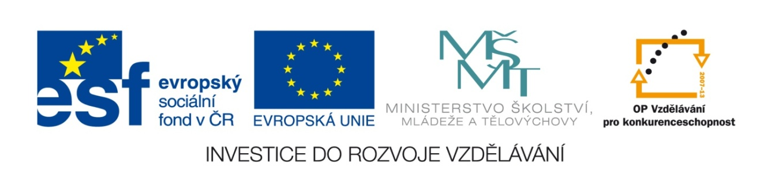

Název školy: Základní škola a Mateřská škola, Libhošť 90,
příspěvková organizace
Autor: Mgr. Monika Hanzelková
Reg. číslo projektu: CZ.1.07/1.4.00/21.3715
Název projektu: Moderní škola
Název materiálu: VY_32_INOVACE_S7_CJ_05_MH
Vzdělávací oblast: Český jazyk
Tematický okruh: Čtenářská gramotnost
Téma: Správná pětka

Anotace: Test určený pro kontrolu porozumění textu po přečtení

příslušné kapitoly knihy. Žáci pracují s knihou, vypíší z textu

informace dle zadání otázek.

Ročník: 5. ročník
Datum vytvoření: 7. 10. 2013

Potřebná literatura:

BLYTON, Enid. Správná pětka. 3. vyd., (V Albatrosu 1.). Praha: Albatros, 2012, 166 s. ISBN 978-80-00-02623-7.
- Kapitola: Anna a Dick (str. 37-44)

ANNA A DICK
- Napiš 3 slova příbuzná ke slovu „bláto“

_______________________________________________________
- Uveď antonyma ke slovům:

brzy - špatně –

víc - začalo –

hluboko - nerada –
- Jakého slovního druhu jsou všechny dvojice ve cvičení?

_______________________________________________________
- Jaká oblečení si oblékli Anna s Dickem, když déšť zhoustl?

_______________________________________________________
- Jaká je liduprázdná krajina? Co byl překvapivý zvuk, který se donesl Anně a Dickovi?

_______________________________________________________
- Před čím vším mohly zvony varovat?

_______________________________________________________

- Ze třetího odstavce na straně 40 přepiš věty, které popisují dobu, kdy zvony zvoní.

_______________________________________________________
- Koho nebo co uviděli Anna s Dickem přes okénko?

_______________________________________________________
- Co bylo na stařence zvláštního? (2 zvláštnosti) Můžeš z kapitoly napsat aspoň 1 příklad.

_______________________________________________________
- V jazyce českém dáváme slova do správných tvarů, časů. Co vlastně provádíme s ohebnými slovními druhy?

_______________________________________________________
- Čeho se stařenka bojí?

_______________________________________________________
- Popiš místnost, kde Anna stráví noc.

_______________________________________________________

_______________________________________________________
- Lidé by se měli pěkně oslovovat. Jak oslovil Dick svou sestru?

______________________________________________________

Správné odpovědi – řešení úkolů:
- blátivý, zablácený, rozblácenější, blátivě, blátíčko
- brzy – pozdě špatně – dobře

víc – míň začalo – skončilo

hluboko – vysoko nerada – ráda
- Všechna slova jsou příslovce.
- Oblékli si pláštěnku a čepici.
- Krajina bez lidí nebo jiných živých organismů.

Nad blaty se rozezněly zvony.
- Zvony mohly varovat před požárem, před vypuknutím války nebo před nepřítelem.
- „Tyhle zvony zvoní právě teď. To znamená v současnosti!“
- Uviděli starší paní skloněnou nad šitím.
- Stařenka byla hluchá jako poleno a mluvila jako cizinec.

např. „Nesmysl na mě mluvit, děti.“

„Syn nerad někoho tady.“
- Skloňujeme, časujeme.
- Stařenka se bojí svého syna, který nemá dobrou povahu, nemá rád cizí lidi v domě.
- Čistá matrace, jedna židle, přes niž byla přehozená přikrývka, malá police, kde stál džbán s vodou.

Jinak byla místnost prázdná.
- Oslovil ji Aničko.

Citace

Vlastní zdroj

Klipart

BLYTON, Enid. Správná pětka. 3. vyd., (V Albatrosu 1.). Praha: Albatros, 2012, 166 s. ISBN 978-80-00-02623-7.

